مديركل محترم بيمه سلامت استان
مدير محترم درمان سازمان تامين اجتماعي استان
مديركل محترم تامين اجتماعي نيروهاي مسلح استان
موضوع : محروميت از اشتغال به حرف پزشكي و وابسته آقاي دكترامين معصومي (پنج سال /كل كشور)
با سلام و احترام
بازگشت به نامه شماره 10590 / 400 د - 21 / 5 / 1403رئيس محترم مركز نظارت و اعتباربخشي وزارت بهداشت درمان و آموزش پزشكي , در خصوص محروميت آقاي دكتر امين معصومي به شماره نظام پزشكي 51432 پزشك عمومي، به استحضار مي رساند نامبرده به مدت پنج(5) سال از تاريخ25 /5/ 1403 از اشتغال به حرف پزشكي و وابسته در سراسر كشور محروم مي باشد.

دكتر مهيار محمدي فرد
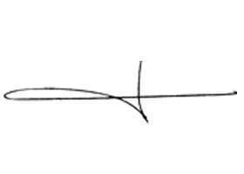
معاون درمان دانشگاه

